
КУРГАНСКАЯ ОБЛАСТЬ
ПОЛОВИНСКИЙ МУНИЦИПАЛЬНЫЙ ОКРУГ КУРГАНСКОЙ ОБЛАСТИ
АДМИНИСТРАЦИЯ ПОЛОВИНСКОГО МУНИЦИПАЛЬНОГО ОКРУГА КУРГАНСКОЙ ОБЛАСТИ

ПОСТАНОВЛЕНИЕ
от |  |  |  | №
с. Половинное

Об утверждении Правил определения границ прилегающих территорий, на которых не допускается розничная торговля табачной продукцией или никотинсодержащей продукцией, кальянами, устройствами для потребления никотинсодержащей продукции на территории Половинского муниципального округа Курганской области

В соответствии с Федеральным законом от 23.02.2013 г. № 15 ФЗ «Об охране здоровья граждан от воздействия окружающего табачного дыма, последствий потребления табака или потребления никотинсодержащей продукции», Федеральным законом от 06.10.2003 г. № 131-ФЗ «Об общих принципах организации местного самоуправления в Российской Федерации», Федеральным законом от 20.03.2025 г. № 33-ФЗ «Об общих принципах организации местного самоуправления в единой системе публичной власти», постановлением Правительства Российской Федерации от 07.09.2026 г. № 1130 «Об утверждении Правил определения границ прилегающих территорий, на которых не допускается розничная торговля табачной продукцией, никотинсодержащей продукцией, кальянами и устройствами для потребления никотинсодержащей продукции», Уставом Половинского муниципального округа Курганской области, Администрация Половинского муниципального округа Курганской области
ПОСТАНОВЛЯЕТ:
1. Утвердить Правила определения границ прилегающих территорий, на которых не допускается розничная торговля табачной продукцией, никотинсодержащей продукцией, кальянами и устройствами для потребления никотинсодержащей продукции на территории Половинского муниципального округа Курганской области согласно приложению 1 к настоящему постановлению.
2. Утвердить минимальный размер значения расстояния границ прилегающих территорий, на которых запрещена розничная торговля табачной продукцией или никотинсодержащей продукцией, кальянами, устройствами для потребления никотинсодержащей продукции на территории Половинского муниципального округа Курганской областисогласно приложению 2 к настоящему постановлению.
3. Утвердить перечень территорий, на которых не допускается розничная торговля табачной продукцией, никотинсодержащей продукцией, кальянами и устройствами для потребления никотинсодержащей продукции на территории Половинского муниципального округа Курганской области согласно приложению 3 к настоящему постановлению.
4. Настоящее постановление вступает в силу с момента его подписания.
5. Опубликовать настоящее постановление в информационном бюллетене «Вестник Половинского муниципального округа», а также в дополнительных источниках обнародования муниципальных правовых актов Половинского муниципального округа Курганской области на официальном сайте Администрации Половинского муниципального округа Курганской области в информационно-телекоммуникационной сети «Интернет» в местах, доступных для неограниченного круга лиц.
6. Контроль за исполнением настоящего постановления возложить на заместителя Главы Половинского муниципального округа Курганской области — руководителя отдела экономики Администрации Половинского муниципального округа Курганской области.

Глава Половинского муниципального
округа Курганской области В.В. Меньщиков

Приложение 1
к постановлению Администрации Половинского муниципального округа Курганской области от _____________ года №____________ «Об утверждении Правил определения границ прилегающих территорий, на которых не допускается розничная торговля табачной продукцией, никотинсодержащей продукцией, кальянами и устройствами для потребления никотинсодержащей продукции на территории Половинского муниципального округа Курганской области»

ПРАВИЛА
определения границ прилегающих территорий, на которых не допускается розничная торговля табачной продукцией или никотинсодержащей продукцией, кальянами, устройствами для потребления никотинсодержащей продукции на территории Половинского муниципального округа Курганской области

1. Настоящие Правила определения границ прилегающих территорий, на которых не допускается розничная торговля табачной продукцией, никотинсодержащей продукцией, кальянами и устройствами для потребления никотинсодержащей продукции на территории Половинского муниципального округа Курганской области (далее – Правила), устанавливают способ расчета расстояния от организации и (или) объектов, указанных в приложении 2, до границ прилегающих территорий, на которых не допускается розничная торговля табачной продукцией, никотинсодержащей продукцией, кальянами и устройствами для потребления никотинсодержащей продукции.
2. Границы прилегающих территорий определяются без учета рельефа местности, как площадь круга с центром в месте входа для посетителей на обособленную территорию организации (учреждения) объекта и радиусом не менее установленного минимального значения от границы земельного участка, на котором расположены объекты, указанные в приложении 2.
3. Границы прилегающих территорий определяются в отношении объектов, где розничная продажа табачной и никотинсодержащей продукции запрещена в соответствии с законодательством Российской Федерации (образовательные, медицинские, спортивные организации, объекты культуры и др.).
4. Расчет расстояния от организаций (учреждений), указанных в приложении 2 до границ прилегающих территорий, на которых не допускается розничная торговля табачной продукцией, никотинсодержащей продукцией, кальянами и устройствами для потребления никотинсодержащей продукции определяется по прямой от входа до входа, по радиусу окружности:
1) при наличии обособленной территории (огороженного земельного участка) - от каждого входа для посетителей на обособленную территорию по прямой линии без учета искусственных и естественных преград до границ прилегающих территорий;
2) при отсутствии обособленной территории - от каждого входа для посетителей непосредственно в здание (строение, сооружение), в котором расположена организация или объект по прямой линии без учета искусственных и естественных преград до границ прилегающих территорий.
При наличии нескольких входов для посетителей на обособленную территорию или входов для посетителей непосредственно в здание (строение, сооружение), в котором расположена организация (объект), прилегающая территория определяется аналогично для каждого указанного входа.
Минимальное значение расстояния от организаций и (или) объектов, указанных в приложении 2 до границ прилегающих территорий, на которых не допускается розничная торговля табачной продукцией, никотинсодержащей продукцией, кальянами и устройствами для потребления никотинсодержащей продукции на территории Половинского муниципального округа Курганской области составляет 30 метров.

Управляющий делами — руководитель аппарата Администрации Половинского муниципального округа Курганской области | С.Ю. Тягунова

Приложение 2
к постановлению Администрации Половинского муниципального округа Курганской области от _____________ года №____________ «Об утверждении Правил определения границ прилегающих территорий, на которых не допускается розничная торговля табачной продукцией, никотинсодержащей продукцией, кальянами и устройствами для потребления никотинсодержащей продукции на территории Половинского муниципального округа Курганской области»

ПЕРЕЧЕНЬ
территорий, на которых не допускается розничная продажа розничная торговля табачной продукцией, никотинсодержащей продукцией, кальянами и устройствами для потребления никотинсодержащей продукции на территории Половинского муниципального округа Курганской области

№  п/п | Наименование организации, адрес | Схема границ
с. Байдары
1. | Байдарская сельская библиотека – филиал МБУ «Центр культуры и библиотечного обслуживания» Половинского муниципального округа Курганской области, ул. Школьная, д. 42 | 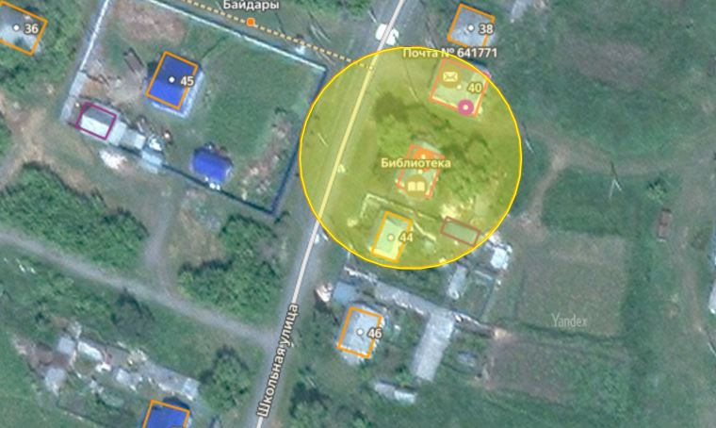
2. | Байдарский сельский дом культуры – филиал МБУ «Центр культуры и библиотечного обслуживания»  Половинского муниципального округа Курганской области, ул. Школьная, д. 41 | 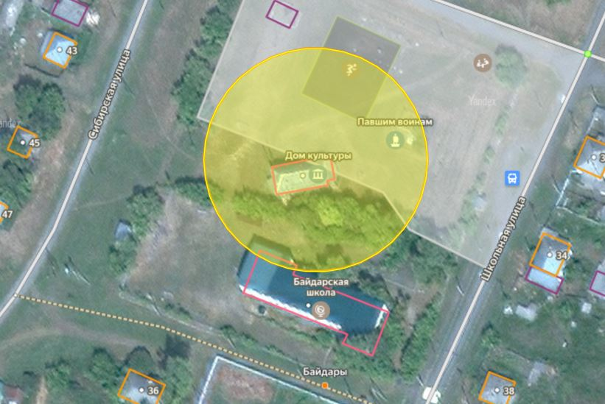
3. | МОУ «Байдарская средняя  общеобразовательная школа», ул. Школьная, д. 43 | 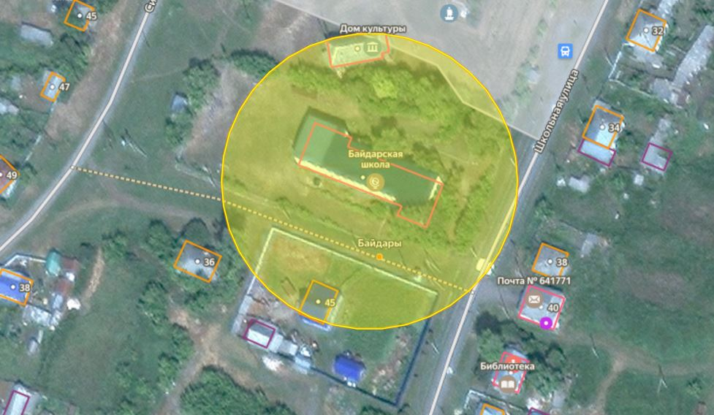
4. | ФАП, ул. Школьная, д. 42-1 | 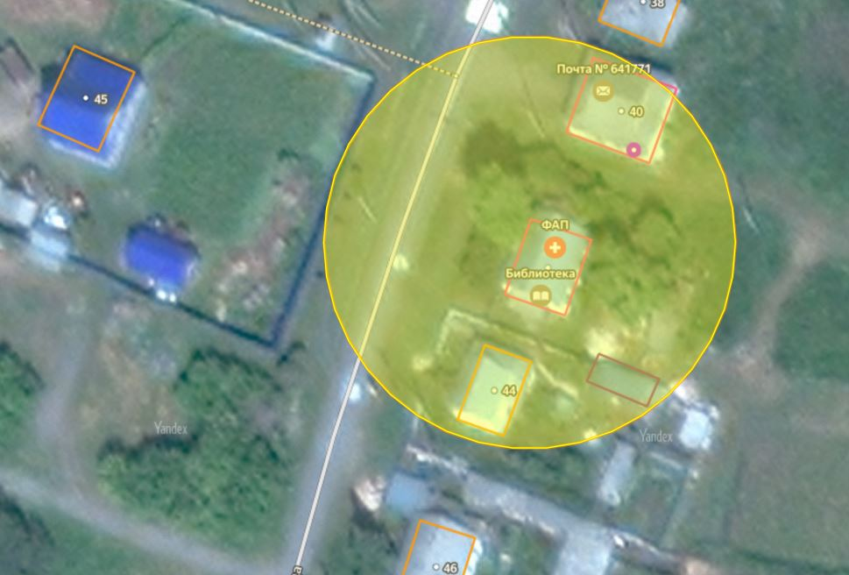
с. Башкирское
5. | Башкирская сельская библиотека – филиал МБУ «Центр культуры и  библиотечного обслуживания»  Половинского муниципального округа Курганской области, ул. Советская, д. 13 | 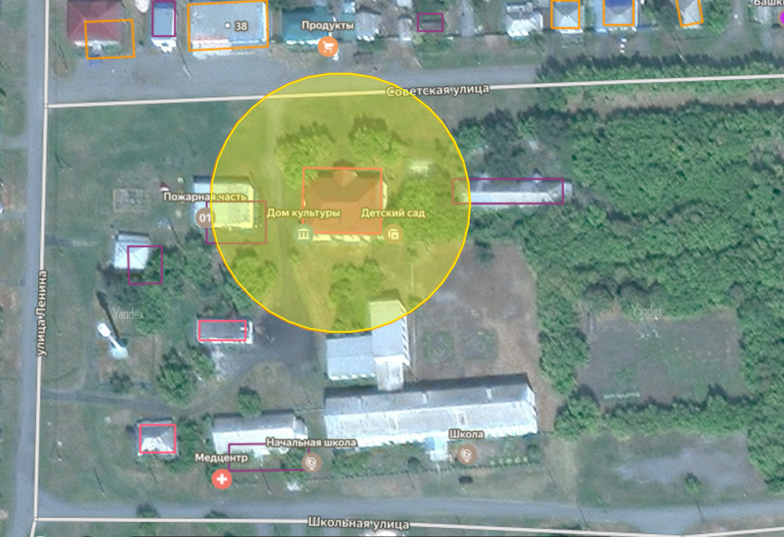
6. | Башкирский сельский дом культуры – филиал МБУ «Центр культуры и  библиотечного обслуживания»  Половинского муниципального округа Курганской области, ул. Советская, д. 13
7. | МОУ «Башкирская средняя  общеобразовательная школа», ул. Школьная, д. 10 | 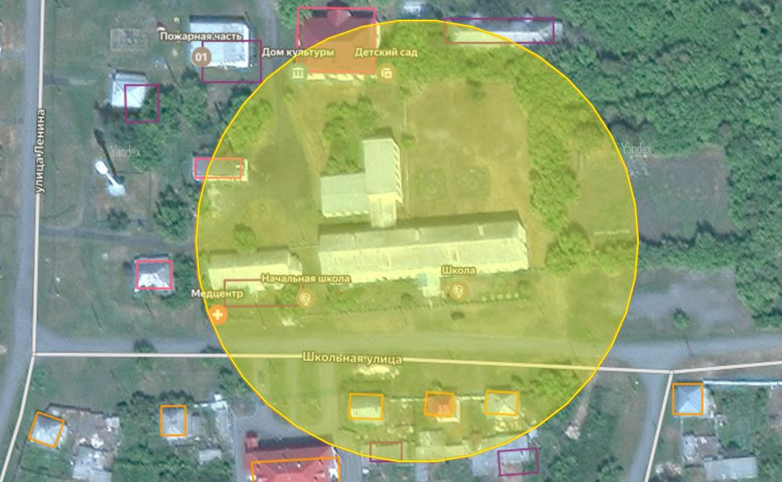
8. | «Башкирский детский сад» - структурное подразделение МОУ «Башкирская СОШ», ул. Школьная, д. 25а | 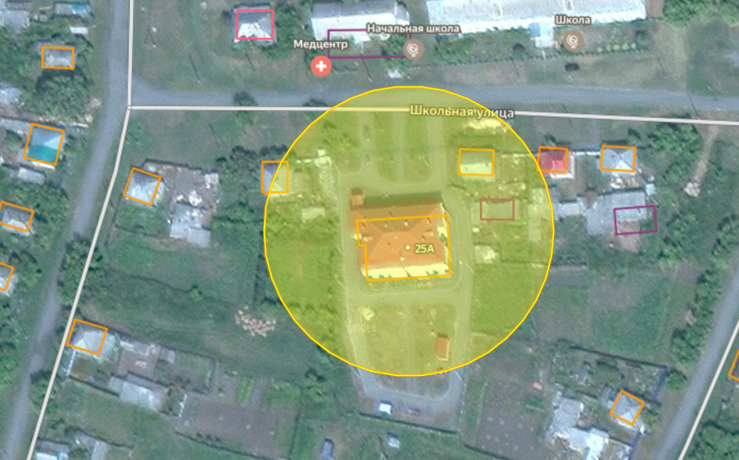
9. | ФАП, ул. Школьная, д. 14 | 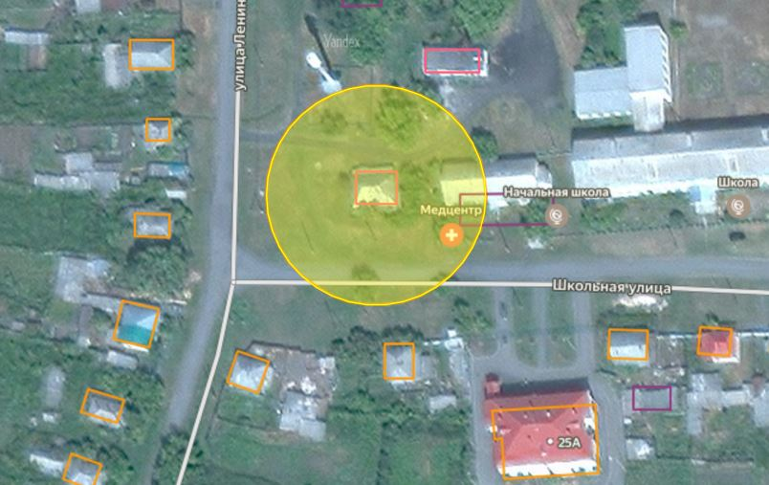
с. Булдак
10. | Булдакская сельская библиотека – филиал МБУ «Центр культуры и  библиотечного обслуживания»  Половинского муниципального округа Курганской области, ул. Школьная, д. 18 | 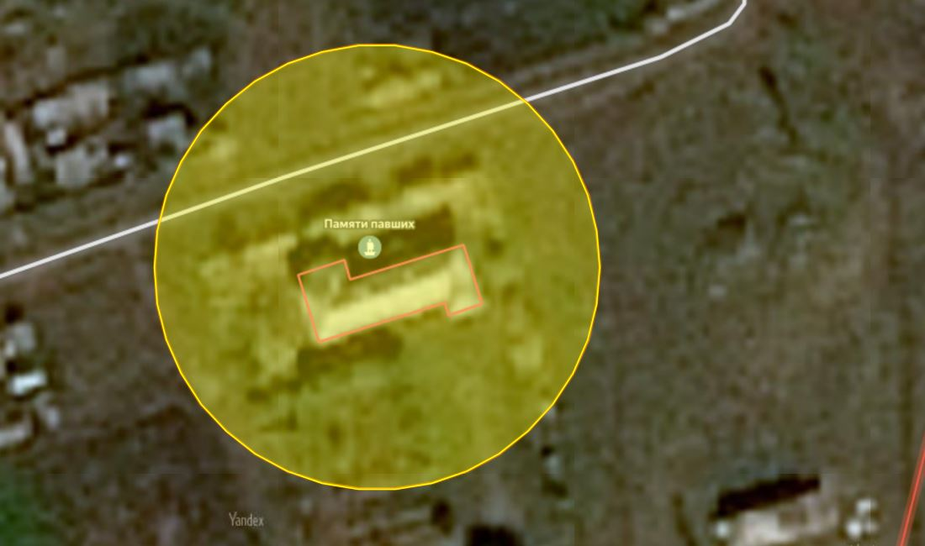
11. | Булдакский сельский дом культуры – филиал МБУ «Центр культуры и  библиотечного обслуживания  Половинского муниципального округа Курганской области, ул. Школьная, д. 18
с. Васильевка
13. | Васильевская сельская библиотека - филиал МБУ «Центр культуры и  библиотечного обслуживания»  Половинского муниципального округа Курганской области, ул. Школьная, д. 1 | 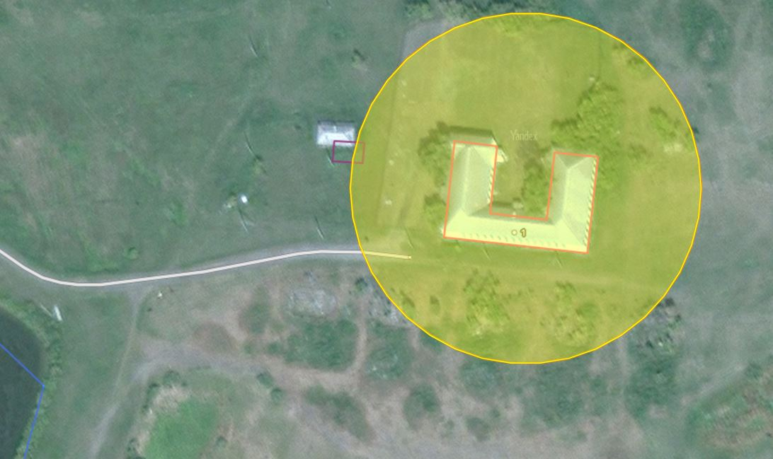
14. | Васильевский сельский дом культуры - филиал МБУ «Центр культуры и  библиотечного обслуживания»  Половинского муниципального округа Курганской области, ул. Школьная, д. 1
д. Воскресенское
17. | Воскресенская сельская библиотека – филиал МБУ «Центр культуры и  библиотечного обслуживания»  Половинского муниципального округа Курганской области, ул. Школьная, д. 12 | 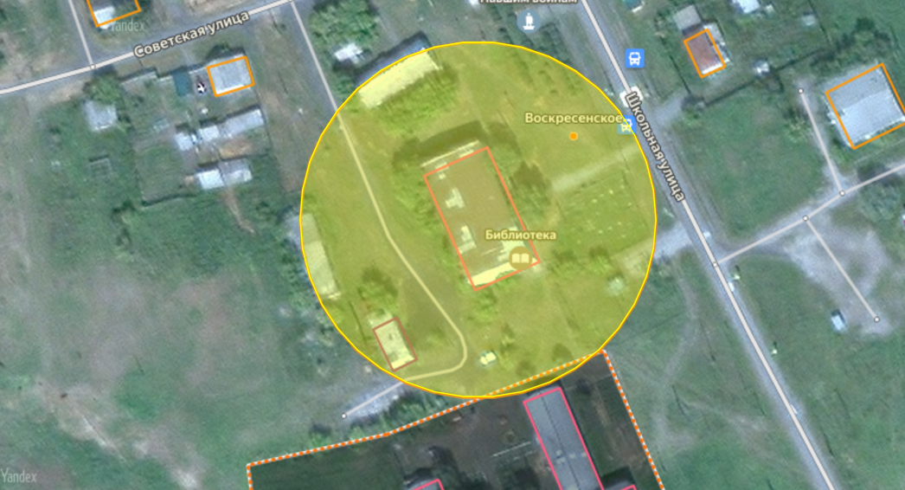
18. | Воскресенский сельский дом культуры филиал МБУ «Центр культуры и библиотечного обслуживания» Половинского муниципального округа Курганской области, ул. Школьная, д. 12
19. | «Воскресенская основная  общеобразовательная школа, ул. Школьная, д. 14 | 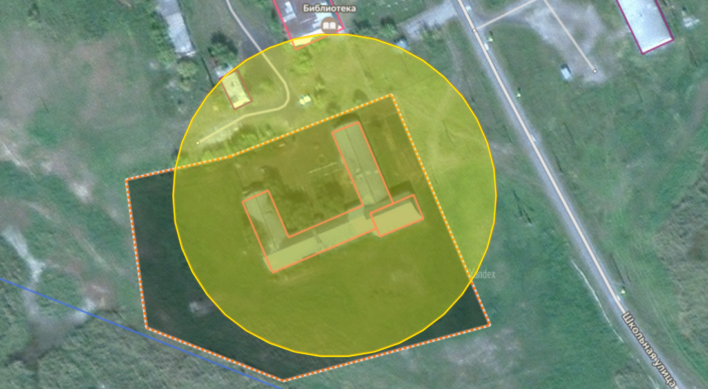
20. | «Воскресенский детский сад» -  структурное подразделение МОУ «Воскресенская ООШ», ул. Советская, д. 41 | 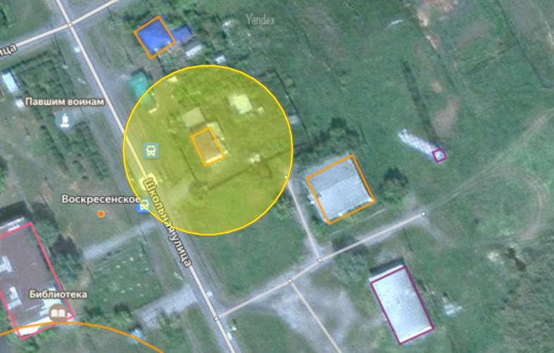
с. Пищальное
24. | Пищальский сельский дом культуры - филиал МБУ «Центр культуры и  библиотечного обслуживания»  Половинского муниципального  округа Курганской области, ул.  Яковлева, д. 2 | 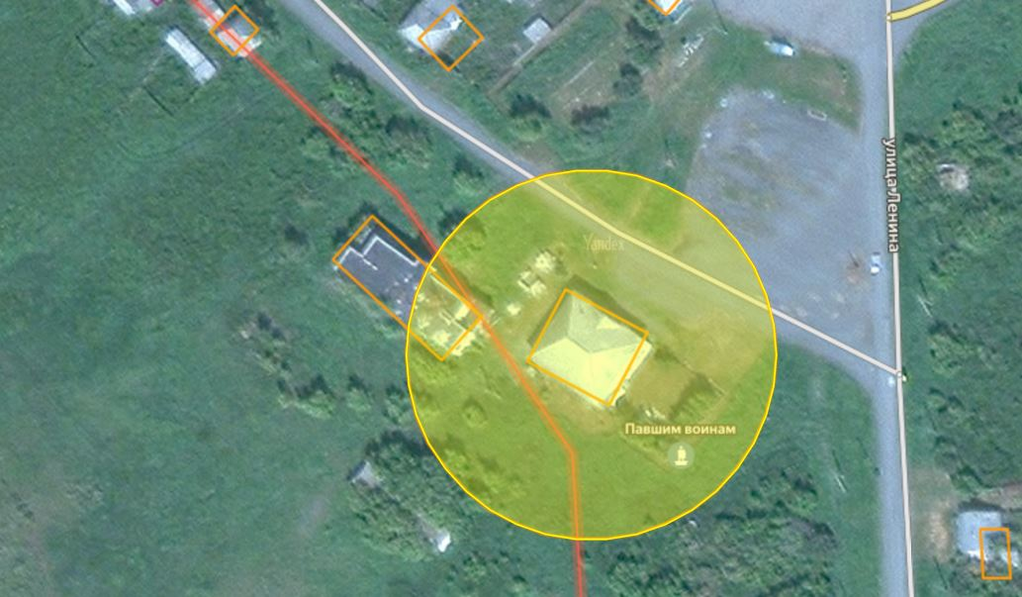
с. Половинное
25. | МБУ ДО «Половинская детская  музыкальная школа», ул. Советская, д. 60 | 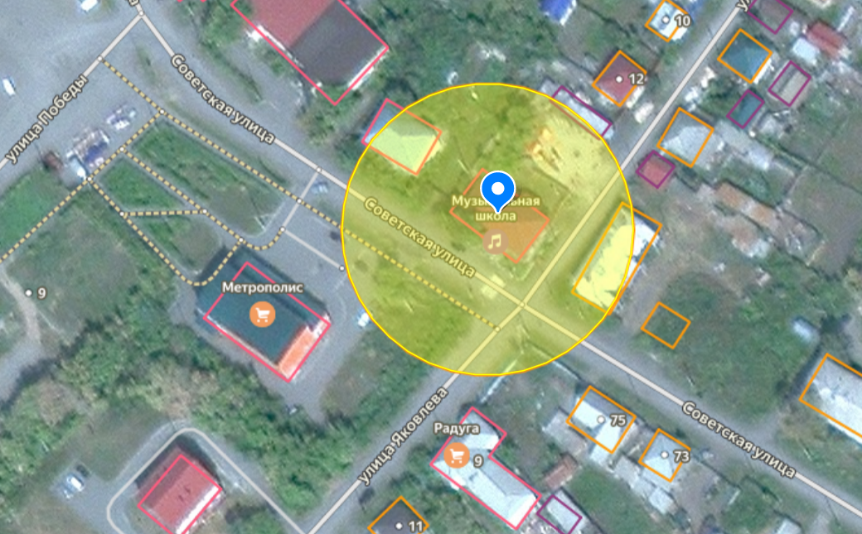
27. | МБУ «Центр культуры и библиотечного обслуживания» Половинского муниципального округа Курганской области, ул. Декабристов, д. 1 | 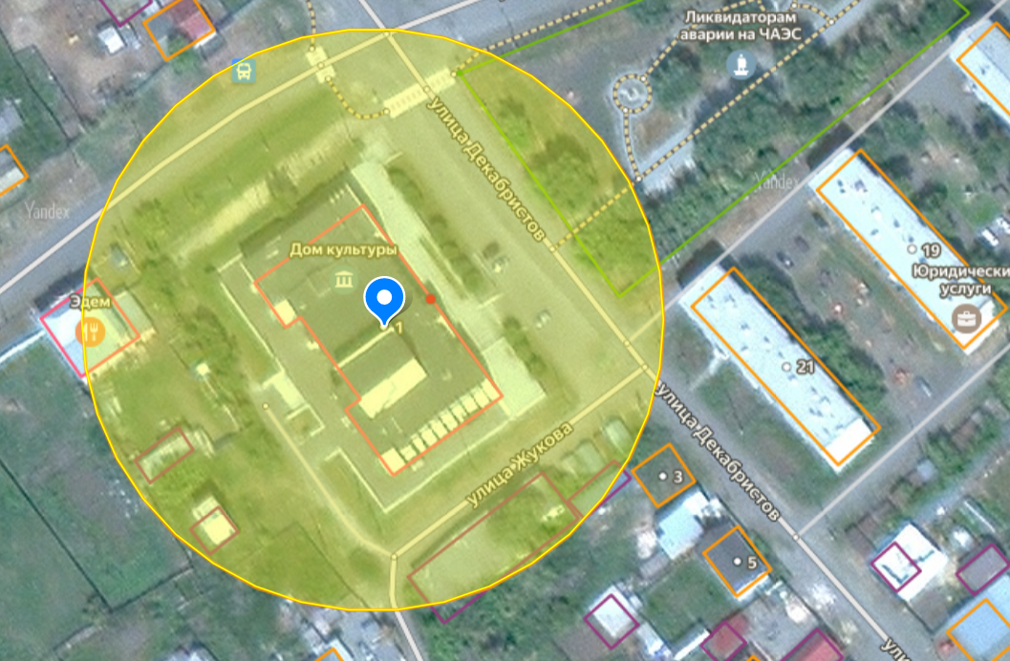
28. | МБУ ДО «Половинский дом детского творчества», ул. Советская, д. 50 | 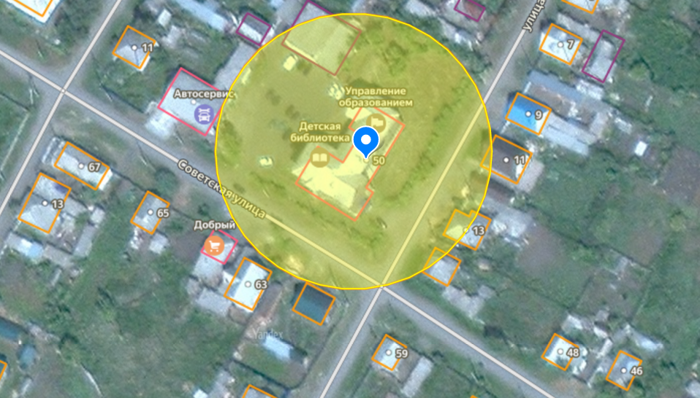
29. | МБУ ДО « Половинская  детско - юношеская спортивная школа», ул. Декабристов, д. 1
31. | МОУ «Половинская средняя  общеобразовательная школа», ул. Мира, д. 32 | 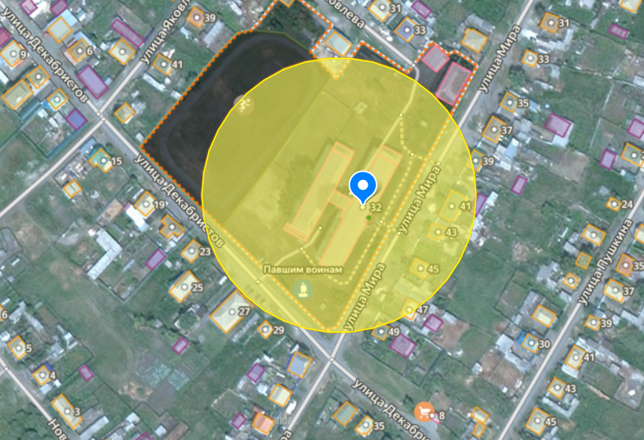
32. | МДОУ «Половинский детский сад», ул. Мира, д. 24 | 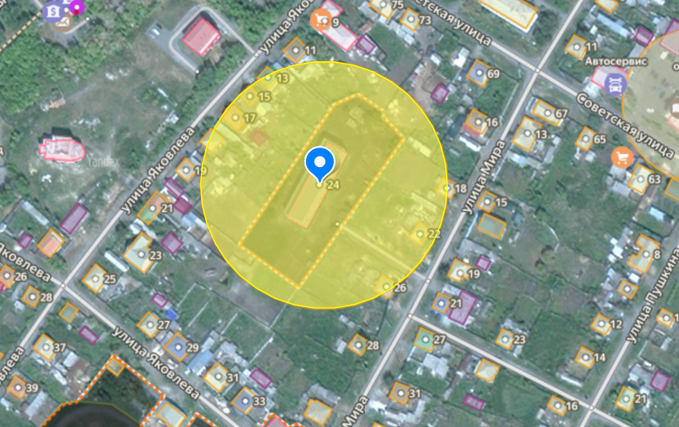
33. | МДОУ «Половинский детский сад», ул. К. Маркса, д. 14 | 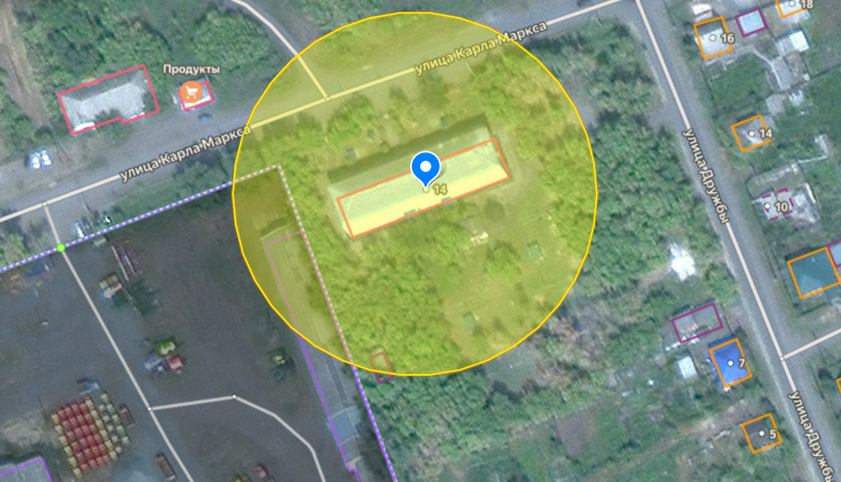
34. | Половинский филиал ГБУ  «Межрайонная больница № 3», ул. Строителей, д. 1 | 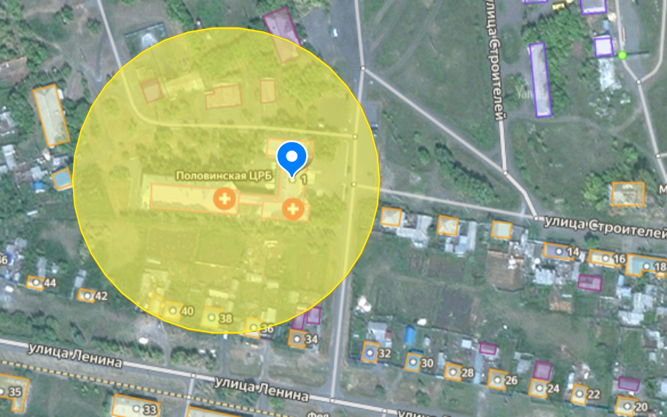
д. Филиппово
36. | Филипповский сельский дом  культуры - филиал МБУ «Центр культуры и библиотечного обслуживания» Половинского муниципального округа Курганской области, ул. Новая, д. 3 | 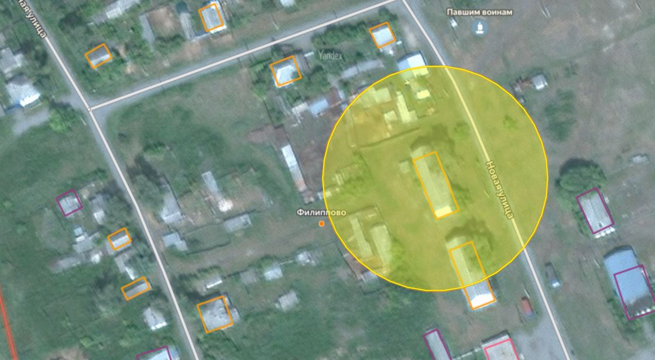
37. | ФАП, ул. Новая, д. 3
д. Марай
38. | Новобайдарская сельская библиотека - филиал МБУ «Центр культуры и  библиотечного обслуживания»  Половинского муниципального округаКурганской области, ул. Немирова, д. 13 | 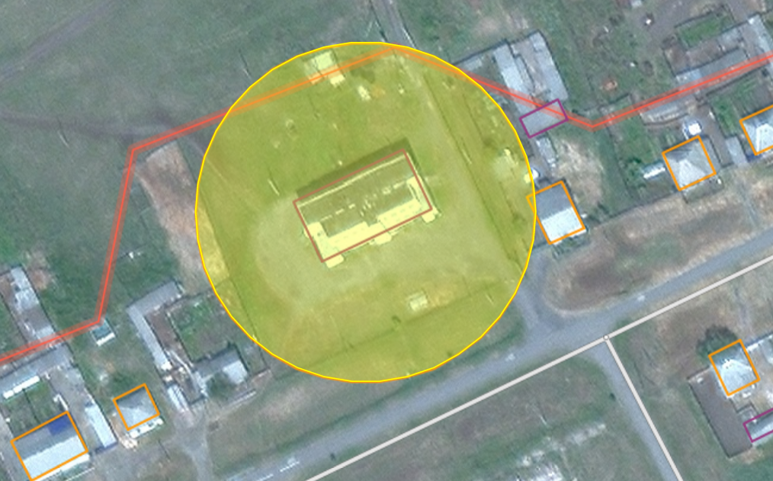
39. | Марайский сельский дом культуры – филиал МБУ «Центр культуры и  библиотечного обслуживания»  Половинского муниципального округа Курганской области, ул. Немирова, д. 13
40. | «Новобайдарская основная  общеобразовательная школа» - филиа МОУ «Сумкинская средняя общеобразовательная школа», ул. Школьная, д. 2 | 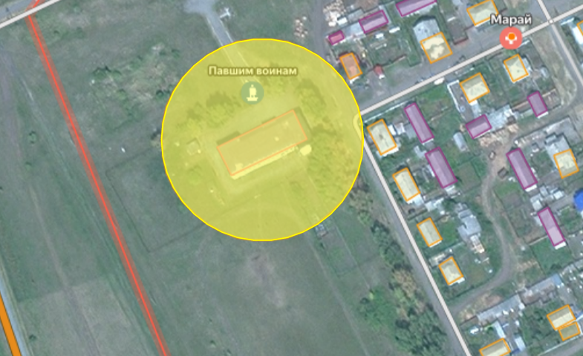
41. | ФАП, ул. Немирова, д. 6 | 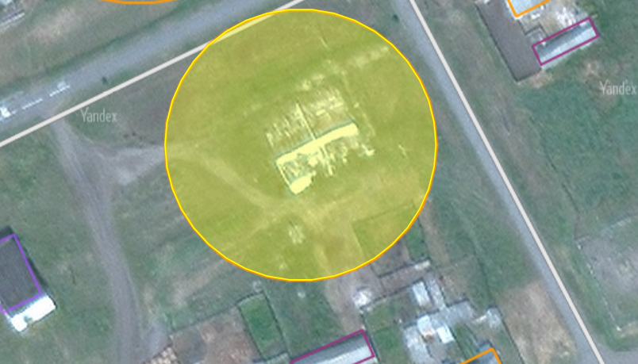
с. Хлупово
43. | Хлуповская сельская библиотека - филиал МБУ «Центр культуры и библиотечного обслуживания»  Половинского муниципального округа Курганской области, ул. Победы, д. 4 | 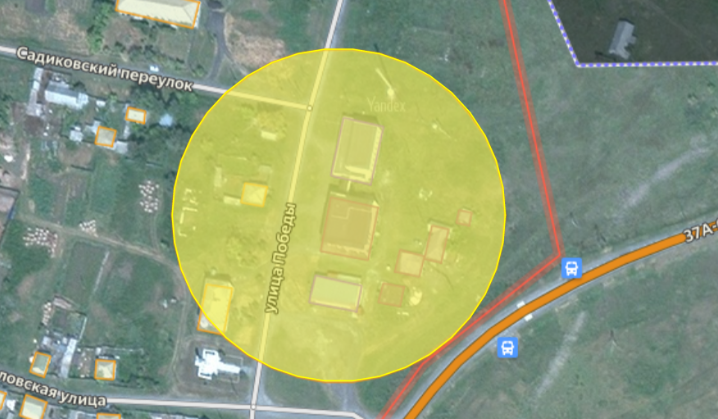
44. | Хлуповский сельский дом культуры - филиал МБУ «Центр культуры и  библиотечного обслуживания»  Половинского муниципального округа Курганской области, ул. Победы, д. 4
45. | «Хлуповская начальная  общеобразовательная школа» - филиал МОУ «Башкирская средняя общеобразовательная школа»; группа по присмотру и уходу полного дня при «Хлуповская начальная  общеобразовательная школа» - филиал МОУ «Башкирская средняя общеобразовательная школа», пер. Садиковский, 2 | 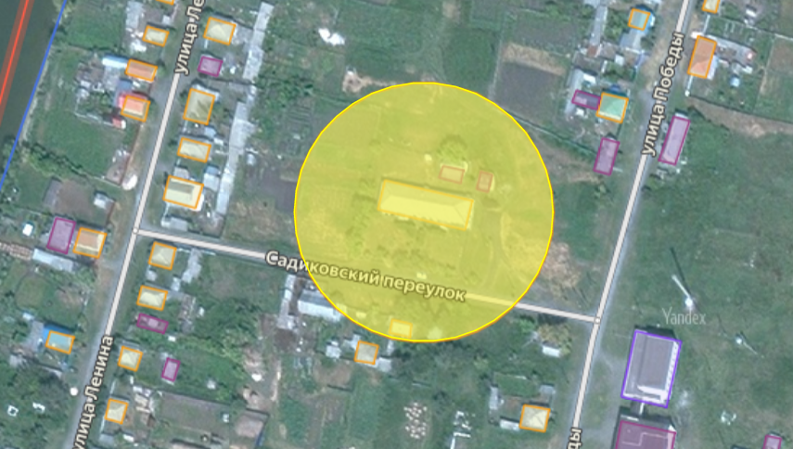
46. | ФАП, пер. Садиковский, 2
д. Новая Украинка
47. | Новоукраинский сельский клуб – филиал МБУ «Центр культуры и библиотечного  обслуживания» Половинского  муниципального округа Курганской области, ул. Цветочная, д. 23 | 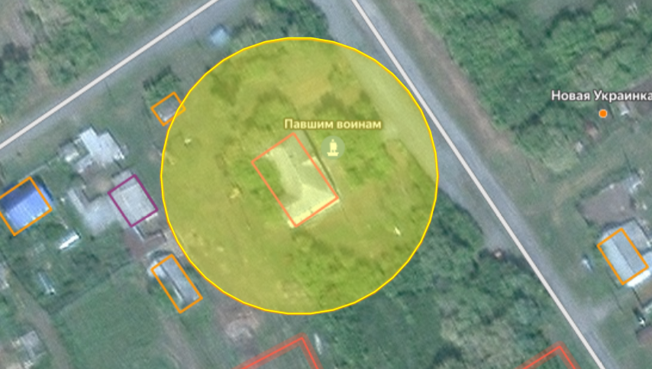
д. Успенка
48. | Успенский сельский клуб – филиал МБУ «Центр культуры и библиотечного  обслуживания» Половинского  муниципального округа Курганской области, ул. Береговая, д. 22 | 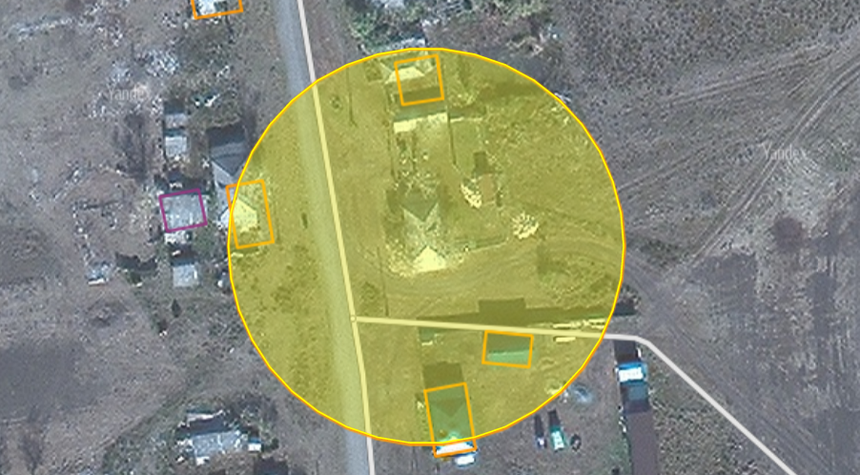
49. | ФАП, ул. Береговая, д. 19-1 | 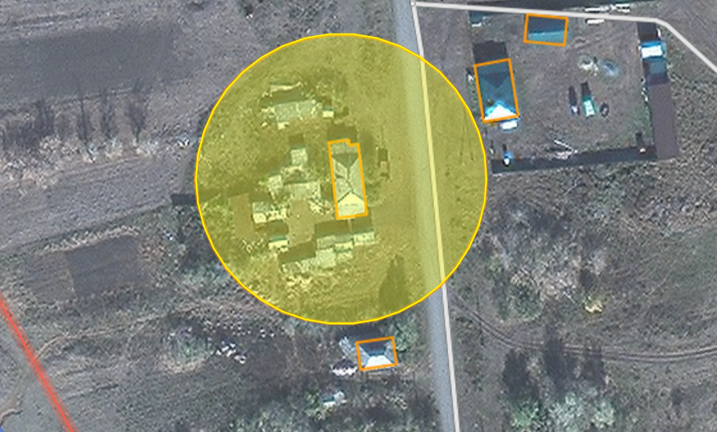
с. Чулошное
50. | Чулошненская сельская библиотека – филиал МБУ «Центр культуры и  библиотечного обслуживания»  Половинского муниципального округа Курганской области, ул. Советская, д. 1А | 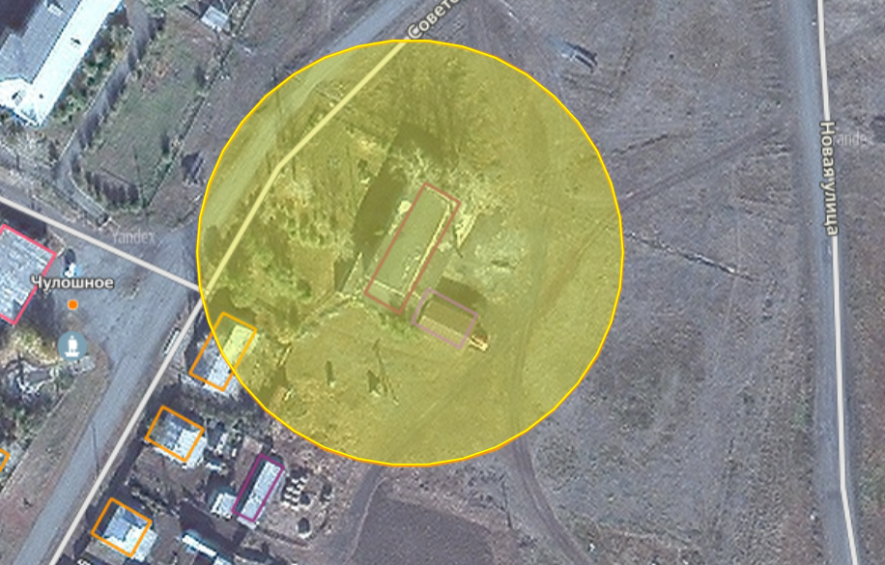
51. | Чулошненский сельский дом культуры -филиал МБУ «Центр культуры и библиотечного обслуживания» Половинского муниципального округа  Курганской области, ул. Советская, д. 1А
53. | ФАП, ул. Советская, д. 1-1 | 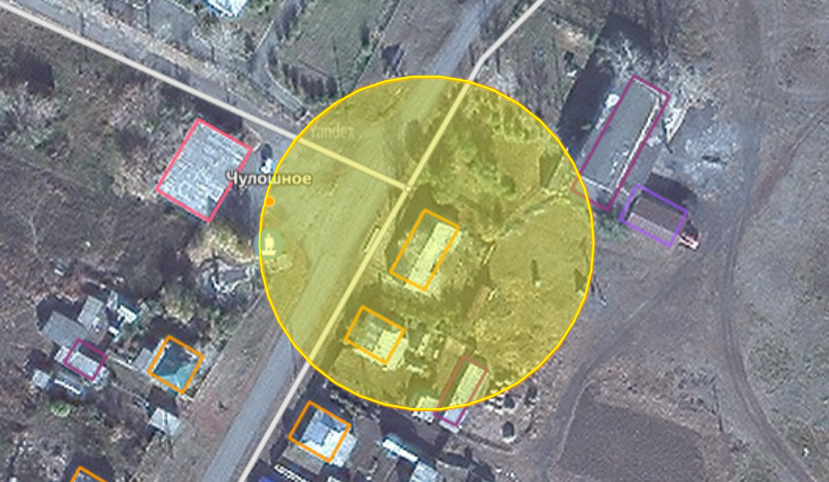
с. Сумки
54. | Сумкинская сельская библиотека – филиал МБУ «Центр культуры и библиотечного обслуживания» Половинского муниципального округа Курганской области, ул. Ленинская, д. 45 | 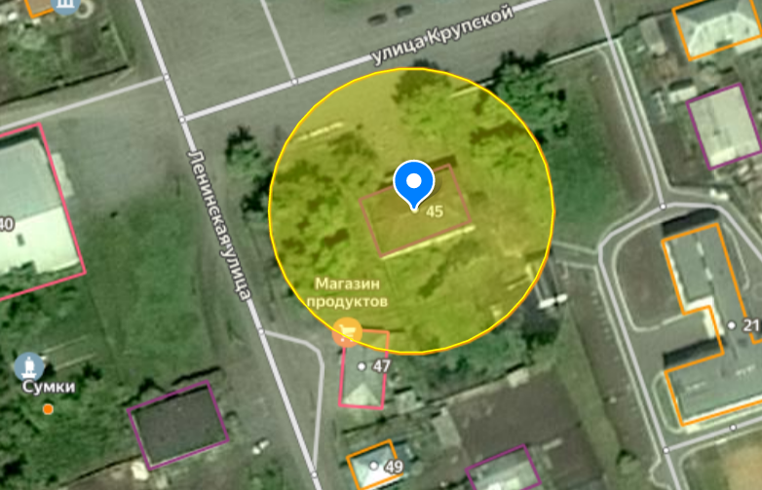
55. | ГБУ «Сумкинский дом-интернат», ул.  Школьная, д. 1, литера А | 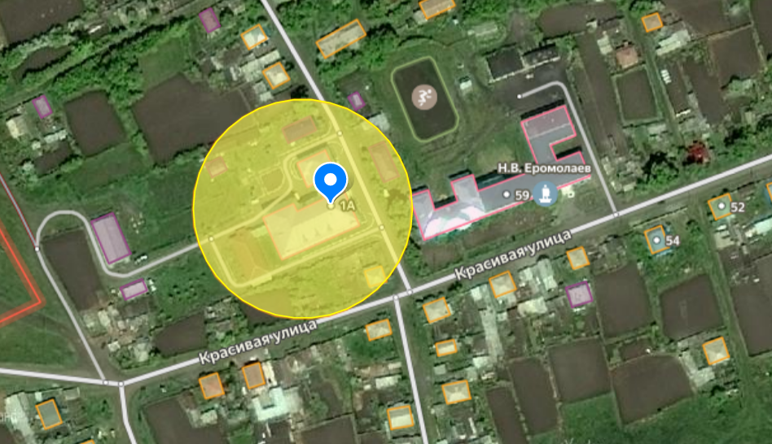
56. | Сумкинский сельский дом культуры филиал МБУ «Центр культуры и библиотечного обслуживания» Половинского муниципального округа  Курганской области, ул. Ленинская, д. 45
57. | МОУ «Сумкинская средняя  общеобразовательная школа», ул. Красивая, д. 59 | 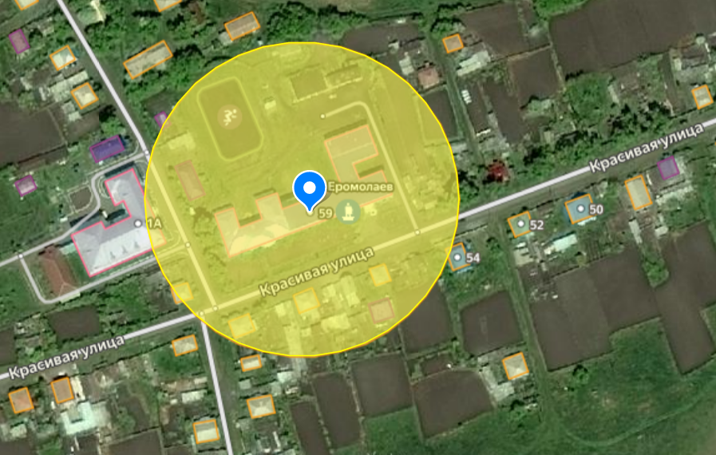
58. | ФАП, ул. Крупской, д. 6 | 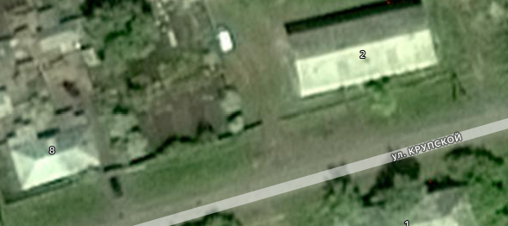
ст. Сумки
59. | Сельская библиотека станции Сумки - филиал МБУ «Центр культуры и библиотечного обслуживания» Половинского муниципального округа  Курганской области, ул. Центральная, д. 7 | 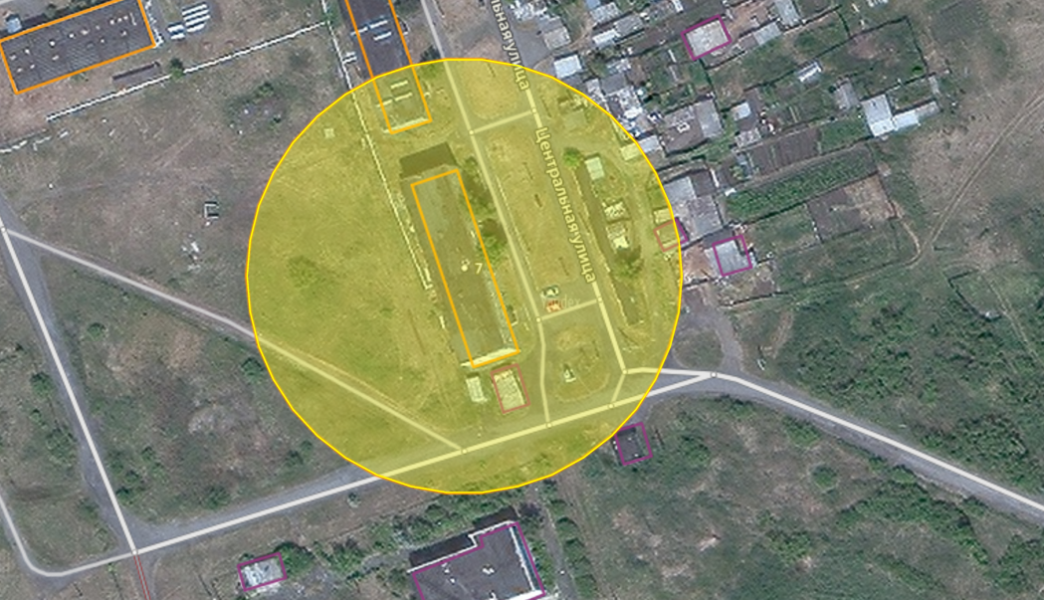
60. | «Начальная школа – детский сад» - филиал МОУ «Сумкинская средняя общеобразовательная школа», ул. Центральная, д. 11 | 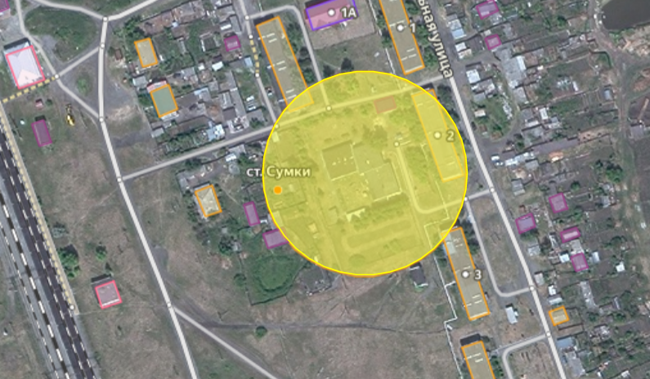
с. Сухмень
61. | Сухменская сельская библиотека – филиал МБУ «Центр культуры и  библиотечного обслуживания»  Половинского муниципального округа Курганской области, ул. Ленина, д. 11 | 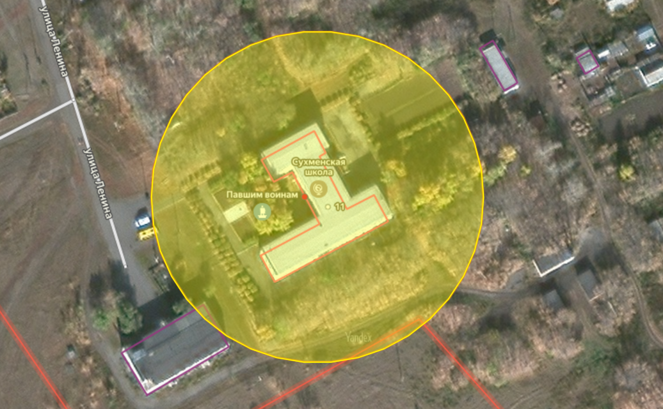
62. | Сухменский сельский дом культуры - филиал МБУ «Центр культуры и  библиотечного обслуживания»  Половинского муниципального округа Курганской области, ул. Ленина, д. 11
63. | МОУ «Сухменская средняя  общеобразовательная школа», ул. Ленина, д. 11
с. Привольное
66. | Привольненская сельская библиотека филиал МБУ «Центр культуры и  библиотечного обслуживания»  Половинского муниципального округа Курганской области, ул. Озерная, д. 1 | 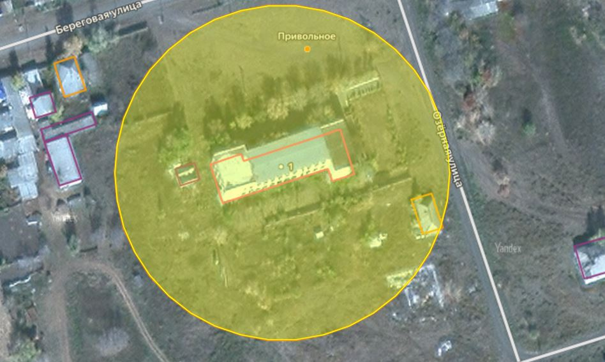
с. Яровое
70. | МОУ «Яровинская средняя  общеобразовательная школа», ул. Центральная, д. 2 | 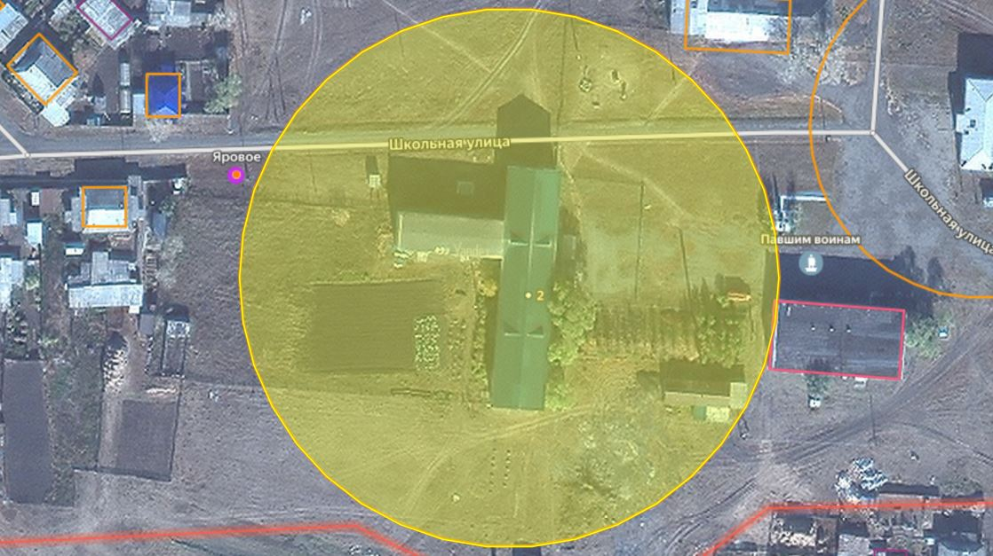

Управляющий делами — руководитель аппарата Администрации Половинского муниципального округа Курганской области | С.Ю. Тягунова

